ХУДОЖЕСТВЕННАЯ ЛИТЕРАТУРА
НОВЫЕ ПОСТУПЛЕНИЯ
МАЙ
2022 г.

ОГЛАВЛЕНИЕ

СОВРЕМЕННАЯ РУССКАЯ ЛИТЕРАТУРА 1
ЛИТЕРАТУРА ЕВРОПЕЙСКИХ СТРАН 4
ЛИТЕРАТУРА АМЕРИКИ 9
ЛИТЕРАТУРА АЗИИ 10
СОВРЕМЕННАЯ РУССКАЯ ЛИТЕРАТУРА
1. | 84(2Рос=Рус)6 | Водолазкин, Евгений Германович (доктор филологич. наук; 1964- )  Сестра четырех: пьесы: [нереальные истории в двух действиях] / Е. Водолазкин. - Москва, 2021. - 318 с. Экземпляры: Б6(1)  Всего в сборник входит четыре текста. Заглавная пьеса «Сестра четырёх», давшая название всему сборнику, написана в духе театра абсурда.  Пьеса «Пародист» создана на стыке жанров – детектива, семейной драмы, комедии с переодеваниями и пародии.  Пьеса «Музей» представляет собой предысторию наделавшего шума политического убийства партийного лидера Сергея Кирова, которое совершил Леонид Николаев в Ленинграде в 1934 году.  Пьеса «Микрополь» написана с явным «древнегреческим» акцентом.
2. | 84(2Рос=Рус)6  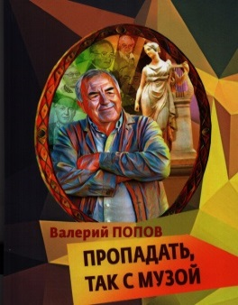 | Попов, Валерий Георгиевич (рос. писатель ; 1939- )  Пропадать, так с музой: повесть / В. Попов; худож. Е. Морозов; предисловие В. А. Заренкова; вступительная статья Н. Г. Березиной. - Санкт-Петербург, 2020. - 370 с. Экземпляры: аб(2), Б2(1), Б3(1), Б7(1), Б8(1), Б9(1)  Творческая биография петербургского писателя, в которой автор не только делится историей своей жизни, но и приоткрывает тайну обретения счастья.
3. | 84(2Рос=Рус)6 | Ронина, Елена (1962- )  Я проснулась в Риме: [роман] / Е. Ронина. - Москва: Эксмо, 2021. - 315 с. -  Экземпляры: аб(2), Б9(1), Б1(1), Б2(1), Б3(1), Б4(1), Б6(1), Б7(1), Б8(1)  У героини романа Юли Муравьевой обычная жизнь - стабильная работа, родители-пенсионеры и сестра, которая вечно ругается с мужем. Все меняется одним днем, когда девушка позволяет себе немного помечтать.  Юля с детства была влюблена в Италию, в Рим. Рабочий корпоратив с итальянским поваром не только меняет жизнь девушки. Но и открывает глаза ее окружению - жизнь может быть совершенно другой…
4. | 84(2Рос=Рус)6 | Рубина, Дина Ильинична (израиль. и рус. писательница; 1953- )  Яша, ты этого хотел? / Д. Рубина. - Москва: Эксмо, 2021. - 348 с.  Экземпляры: аб(2), Б9(1), Б1(1), Б2(1), Б3(1), Б4(1), Б6(1), Б7(1), Б8(1).  Дина Рубина — великий гуманист: она сохраняет память по всем тем, кто стал жертвой несправедливого времени, вызывает мощное сострадание к ним, воспитывает добрые чувства.  Сюжеты книги — истории, родившиеся в жестоком ХХ веке с его мировыми войнами, революциями, нацизмом, Холокостом, ГУЛАГом, Ленинградской блокадой
5. | 84(2Рос=Рус)6 | Свечин, Николай (рос. писатель; краевед ; 1959- )  Паутина: [роман] / Н. Свечин. - Москва: Эксмо, 2021. - 364 с.  Экземпляры: аб(2), Б2(1), Б4(1), Б6(1), Б8(1), Б9(1)  Царь с царицей попали под влияние Распутина, самодержавие деградирует, России нужно обновление — конституционная монархия или даже республика… Лыкову, отпущенному из тюрьмы и восстановившему и должность, и свой дворянский титул, «прогрессивные» политики предлагают принять участие в династическом перевороте. Лыков разочарован в монархии, но и к заговорщикам примкнуть не готов. Остается договариваться с обеими сторонами — ради мира и порядка…
6. | 84(2Рос=Рус)6 | Свешникова, Мария Владиславовна (1985- )  Артефакты: роман / М. Свешникова. - Москва: АСТ, 2021. - 475 с.  Экземпляры: аб(1), Б2(1), Б6(1).  Жизнь "маленького человека", обычного редактора информагентства, становится драмой с элементами триллера, когда однажды девушка привычно спускается за кофе и встречает бывшего. В минуту все сменяется хаосом: исчезает дневник трагично ушедшей художницы, подруга оказывается в реанимации с отравлением загадочными препаратами, а любовный квадрат превращается в многоугольник. Но главное, что на кону теперь судьбы близких...
7. | 84(2Рос=Рус)6 | Сокол, Лена (1986- )  Водитель для дочери / Л. Сокол. - Москва: Эксмо, 2021. - 317 с.  Экземпляры: аб(2), Б1(1), Б3(1), Б7(1), Б8(1), Б11(1).  Жизнь Ксении – учеба в элитном университете и бесконечные тусовки. Несносная дочка влиятельного бизнесмена совсем не знает границ. Ей дозволено все.  Жизнь Влада – сплошное разочарование. Он только что потерял родителей, а его квартира находится в доме под снос. Парню очень нужна работа, поэтому он соглашается стать водителем избалованной студентки.
8. | 84(2Рос=Рус)6  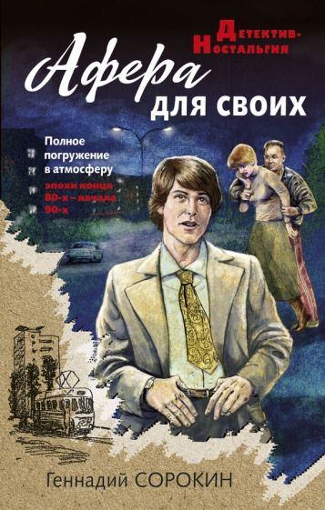 | Сорокин, Геннадий Геннадьевич  Афера для своих / Г. Сорокин. - Москва: Эксмо, 2021. - 348 с.  Экземпляры: аб(2), Б3(1), Б4(1), Б6(1), Б7(1).  Начало эпохи Новой России. В областном сибирском центре устанавливаются рыночные правила жизни — растет инфляция, закрываются предприятия, появляются крупные коммерческие фирмы. Одну из них, обманув родных, прибрал к рукам молодой бизнесмен Сергей Козодоев. Его мать, понимая, что сын повел игру на выживание, решает расправиться с ним. Она разрабатывает хитроумную комбинацию, а в качестве сообщника привлекает человека, который, на первый взгляд, меньше других подходит для такого коварного плана…
9. | 84(2Рос=Рус)6  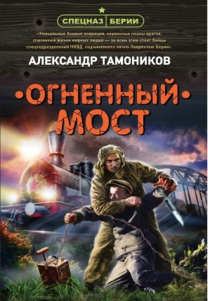 | Тамоников, Александр Александрович (рос. писатель; 1959- )  Огненный мост / А. Тамоников. - Москва: Эксмо, 2021. - 284 с. - (Спецназ Берии) Экземпляры: аб(1), Б1(1), Б4(1), Б9(1).  Готовя летне-осеннюю кампанию 1942 года, германское командование активизировало заброску диверсионных групп в Поволжье. Одной из целей абвера стал Саратовский железнодорожный мост - важная стратегическая артерия, соединяющая тыл с фронтом. Оперативникам удается выйти на след вражеской группы, готовящей атаку на мост. Но в последний момент становится известно, что это - всего лишь группа прикрытия. Основные же силы противника могут нанести удар по объекту в любое время…
10. | 84(2Рос=Рус)6 | Устинова, Татьяна Витальевна (рос. писательница; 1968- )  Девчонки, я приехал! / Т. Устинова. - Москва: Эксмо, 2021. - 283 с.  Экземпляры: аб(3), Б4(1), Б7(1), Б8(1), Б9(1), Б1(2), Б2(1), Б3(1), Б6(1).  После внезапной трагической смерти отца юная Надинька осталась круглой сиротой. Она потеряла еще и дом, в котором жила всю жизнь. Теперь у нее есть только верная няня Агаша и любимый Сереженька.  Сереженька, Сергей Ильич, так поглощен особо важным проектом: он занят на строительстве первого в мире атомного ледокола "Ленин", что так редко звонит из Ленинграда. И бедная няня Агаша толком не верит в существование жениха, потому что никогда его не видела.
11. | 84(2Рос=Рус)6  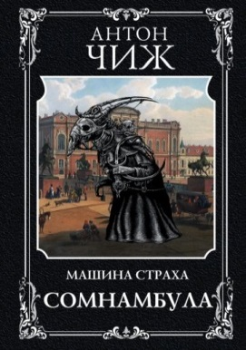 | Чиж, Антон (автор детективов; 1965- )  Машина страха. Сомнамбула: роман / А. Чиж. - Москва: Эксмо, 2021. - 411 с.  Экземпляры: аб(2), Б1(1), Б4(1), Б6(1), Б9(1)  Октябрь 1898 года. Петербург сошел с ума: дама жует беличью шапочку, господин кукарекает, запрыгнув на прилавок, охранник тюрьмы застрелил арестантку. Особую тревогу вызывает самоубийство чиновника Охранного отделения. Ванзарову поручают секретное расследование: не только поймать убийцу, но и найти исчезнувшую Machina Terroris — Машину страха. Загадочное изобретение, возможно, управляет поступками, превращая людей в безвольных сомнамбул.
12. | 84(2Рос=Рус)6 | Чудинова, Елена Петровна (рос. писательница; 1959- )  Колдовской ребенок. Дочь Гумилева: роман / Е. Чудинова. - Москва: Вече, 2021. - 478 с. - (Проза нового века)  Экземпляры: аб(2), Б2(1), Б3(1), Б7(1), Б8(1), Б9(1).  Роман состоит из двух частей. Книга первая "Жизнь в тени анчара" описывает жизнь Лены до начала войны. В ней рассказывается о семье Энгельгардтов-Гумилевых, о предвоенном городе. Вторая "Костяная длань" о мужестве и смерти. В блокаду погибают родные Лены: бабушка, дед, мать… Гибнет, совершая подвиг, близкий друг Юрий Задонский. Девушка остается одна. Что же случается с нею - в последний день ее земного бытия? С нею должно случиться что-то необыкновенное. Ведь она - Дочь Поэта.
13. | 84(2Рос=Рус)6  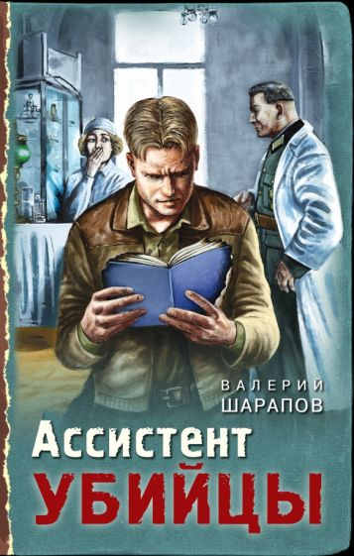 | Шарапов, Валерий Георгиевич  Ассистент убийцы / В. Шапапов. - Москва: Эксмо, 2021. - 316 с. - (Тревожная весна 45-го: послевоенный детектив)  Экземпляры: аб(2), Б1(1), Б6(1), Б7(1), Б8(1).  В послевоенном Пскове одно за другим происходят два похожих ограбления. В обоих случаях преступники похищают картины известного художника Шапиро, эмигрировавшего в 20-е годы из СССР. Следствие поручено начальнику оперативного отдела Павлу Звереву. Сыщикам удается установить, что жертвы обоих ограблений когда-то вместе работали в неврологическом отделении одной и той же больницы, а будущий художник Шапиро был их пациентом.…
14. | 84(2Рос=Рус)6 | Шенбрунн-Амор, Мария  Смертельный вкус Парижа / М. Шенбрунн-Амор. - Москва: Эксмо, 2021. - 349 с. - (Премия русский детектив)  Экземпляры: аб(2), Б1(1), Б2(1), Б3(1), Б7(1), Б8(1), Б9(1).  Представьте, что вы врач, каждый день спасающий десятки пациентов от смерти, в том числе после покушения. Вам не важно, кто стрелял в беднягу, вы просто изо всех сил стараетесь сохранить ему жизнь. Что вы будете делать, если однажды спасти пациента не удастся, а под подозрением в его убийстве окажется… ваша собственная жена?

ЛИТЕРАТУРА ЕВРОПЕЙСКИХ СТРАН
21. | 84(4Вел) | Райли, Люсинда (1965-2021)  Комната бабочек / Л. Райли; пер. с англ. М. Юркан. - Москва: Эксмо: Inspiria, 2022. - 573 с. Экземпляры: аб(2), Б1(1), Б3(1), Б8(1).  Поузи живет в старинном доме. Она провела там прекрасное детство. Но годы идут, и теперь ей предстоит принять мучительное решение - продать Адмирал-хаус и избавиться от всех связанных с ним воспоминаний.  Но Адмирал-хаус - это история семьи длиною в целый век, история драматичной любви и ее печальных последствий, память о войне и ошибках нескольких поколений.
2. | 84(4Шве) | Рослунд, Андерс (швед. писатель; 1961- )  Именинница / А. Рослунд; пер. с швед. О. Боченковой. - Москва: Эксмо, 2021. - 413 с. Экземпляры: аб(2), Б2(1), Б4(1), Б7(1).  Семнадцать лет назад криминальный инспектор Эверт Гренс был вызван на место жестокого преступления. Убита семья, единственная выжившая — пятилетняя девочка. Ее поместили в программу защиты свидетелей и закрыли дело, но годы спустя инспектора Гренса все еще преследуют, казалось, случайные убийства и ребенок, которого пощадили. Когда он узнает, что квартира, в которой произошло преступление, была взломана, начинает опасаться, что кто-то намеревается заставить замолчать последнего свидетеля…
3. | 84(4Шве)  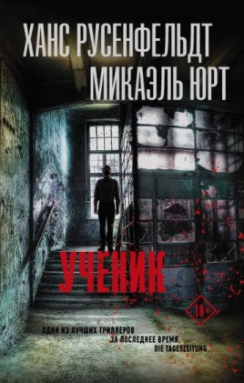 | Русенфельдт, Ханс (1964- )  Ученик: роман / Ханс Русенфельдт, Микаэль Юрт; пер. со швед. А. Савицкой. - Москва: АСТ: Жанровая литература, 2021. - 574 с. - (Триллер по-скандинавски). Экземпляры: аб(1)  Книга из серии о криминальном психологе Себастиане Бергмане. В «Ученике» Себастиану Бергману приходится взяться за расследование жестоких убийств женщин в Стокгольме. Это дело приведет его к старому знакомому — серийному убийце Эдварду Хинде, которого пятнадцать лет тому назад он засадил за решетку. Там, в тюрьме строго режима "Лёвхага", Хинде и пребывает. Себастиан больше не работает в полиции, но требует, чтобы его допустили к расследованию.
4. | 84(4Пол)  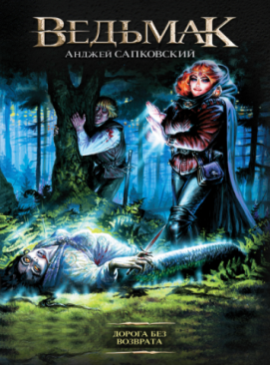 | Сапковский, Анджей (пол. писатель-фантаст; 1948- )  Ведьмак. Дорога без возврата: сборник / А. Сапковский; пер. с пол. Е. П. Вайсброт. - Москва: АСТ, 2021. - 349 с. Экземпляры: аб(2), Б1(1).  "Дорога без возврата", "Что-то кончается, что-то начинается" - маленькие шедевры, снова переносящие нас в мир Геральта и Цири, Лютика и Йеннифер.
5. | 84(4Пол)  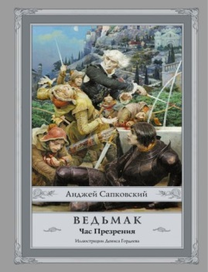 | Сапковский, Анджей  Ведьмак. Час Презрения: художественная лит-ра / А. Сапковский; ил. Д. Гордеева; пер. с пол. Е. П. Вайсброта. - Москва: АСТ, 2021. - 334 с.: ил. - (Сапковский с иллюстрациями) Экземпляры: аб(1), Б1(1), Б9(1).  Между Империей Нильфгаард и королевствами нордлингов установился непрочный мир, но, похоже, это лишь затишье перед бурей. Маленькое пограничное королевство Цинтра, а также его наследница Цири, внучка Львицы Калантэ, наследие Старшей Крови, может стать неожиданным козырем в большой игре королей, магов и спецслужб по обе стороны конфликта.
6. | 84(4Пол)  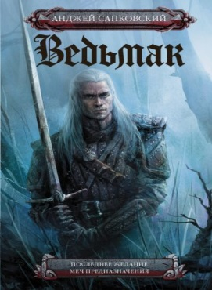 | Сапковский, Анджей  Последнее желание; Меч предназначения: [сборник] / А. Сапковский; пер. с пол. Е. Вайсброта. - Москва: АСТ, 2021. – 670 с. - (Ведьмак)  Экземпляры: аб(1), Б1(1), Б9(1)  Новеллы о ведьмаке Геральте из Ривии, его друзьях и недругах, о смертельно опасной его "работе" по истреблению кровожадной нечисти, о мире, в котором среди обычных людей живут эльфы, гномы, оборотни и драконы.
7. | 84(4Пол)  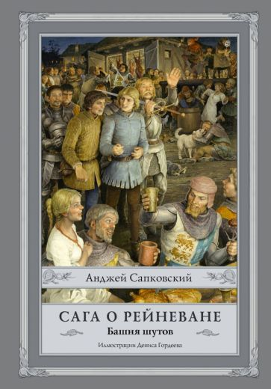 | Сапковский, Анджей  Сага о Рейневане. Башня шутов / А. Сапковский; ил. Д. Гордеева; пер. с пол. Е. П. Вайсброта. - Москва: АСТ, 2020. - 621 с.: ил. - (Сапковский с иллюстрациями) Экземпляры: аб(1), Б1(1), Б8(1).  В лето Господне 1420-е конец света не наступил. Хоть многое говорило о том, что наступит. Не наступили Дни Искупления и Возмездия, предваряющие приход Царствия Божия. Не был - хоть и завершилось тысячелетие - освобожден из заточения своего Сатана. Мир не погиб и не сгорел. Во всяком случае - не весь. Но все равно было весело. Особенно юному Рейнмару из Белявы, также известному как Рейневан.
8. | 84(4Вел) | Смит, Али (англ. писательница; 1962- )  Лето / Али Смит; пер. с англ. В. Нугатова. - Москва: Эксмо, 2021. - 317 с.  Экземпляры: аб(1), Б2(1), Б8(1).  Долгожданное завершение сезонного квартета — грандиозного проекта, задуманного Али Смит в 2016 году. «Лето» тесно связано с предыдущими книгами цикла: «Осень», «Зима» и «Весна». Вместе они выстраиваются в единую картину, позволяя читателю с удивлением наблюдать за цикличностью жизни.
9. | 84(4Шве) | Стен, Вивека (1959- )  Тихая вода / В. Стен; пер. с швед. О. Б. Боченковой. - Москва: Эксмо, 2021. - 349 с. Экземпляры: аб(2), Б9(1), Б1(1), Б2(1), Б3(1), Б4(1), Б6(1).  К берегу прибило запутавшееся в рыболовных сетях тело незнакомца с материка; тот пропал несколько месяцев назад. Выглядит как несчастный случай. Но затем в гостинице обнаружена избитая до смерти обнаженная женщина – это кузина погибшего, которую полиция еще недавно допрашивала в Стокгольме в связи с гибелью двоюродного брата. Переживший семейную трагедию и едва выбравшийся из кошмарной депрессии инспектор Томас Андреассон должен найти связь между двумя смертями – ведь ее не может не быть…
10. | 84(4Вел) | Стоунекс, Эмма  Смотрители маяка: роман / Э. Стоунекс; пер. с англ. Е. Г. Измайловой. - Москва: Inspiria: Эксмо, 2021. - 317 с. - (Inspiria)  Экземпляры: аб(2), Б2(1), Б4(1), Б7(1), Б9(1).  Корнуолл, 1972 год. На фоне бледного неба высится "Дева" - оплот безопасности для всех моряков. Но к своим обитателям маяк не так благосклонен. Исчезли трое смотрителей. Двери заперты изнутри, стрелки часов застыли, а в журнале - запись о сильном шторме, хотя небо всегда было ясным. Спустя двадцать лет тайну маяка решает раскрыть местный писатель.
11. | 84(4Дан)  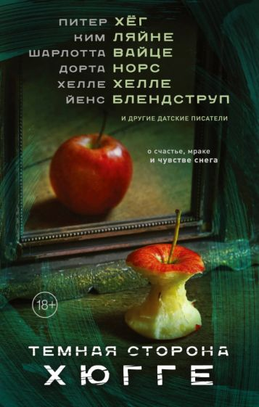 | Темная сторона Хюгге / пер. с дат. яз. Е. Фетисова. - Москва: АСТ, 2021. - 380 с. - (Современная датская проза)  Экземпляры: аб(1), Б8(1).  Единственная изданная в России антология современной датской прозы позволит вам убедиться, насколько высок уровень этой литературы, и прочувствовать, что такое истинно нордический стиль. Что же объединяет все эти - такие разные - тексты? С проницательностью и любовью к деталям, с экзистенциальной тревогой и вниманием к психологии, с тонким вкусом к мистике и приверженностью к жесткому натурализму, со всей самоиронией и летучей нежностью к миру 23 датских писателя свидетельствуют о любви, иллюзиях, утраченном прошлом, тяге к свету и саморазрушению, о балансировании на грани воды и воздуха, воды и кромки льда. И, конечно, о счастье и чувстве снега.
12. | 84(4Фра)  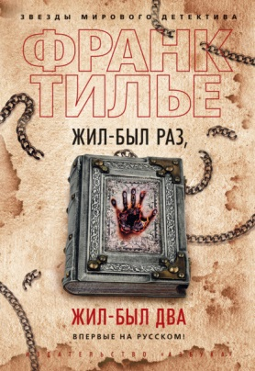 | Тилье, Франк (франц. писатель; 1973- )  Жил-был раз, жил-был два: [роман] / Ф. Тилье; пер. с франц. Р. Генкиной. - Санкт-Петербург: Азбука: Азбука-Аттикус, 2021. - 507 с.  Экземпляры: аб(2), Б2(1), Б3(1), Б6(1), Б7(1), Б8(1), Б9(1)  Семнадцатилетняя Жюли бесследно пропала в марте 2008 года, оставив на крутом склоне прислоненный к дереву велосипед. Исчезновение девушки потрясло Сагас, городок, затерянный в Савойских Альпах. Отец Жюли, лейтенант Габриэль Москато, в отчаянной попытке отыскать дочь устремился по ее следам. После месяца безрезультатных поисков он оказался в гостинице «У скалы». Взяв у владельца журнал регистрации, он отправился в номер 29 на третьем этаже. Среди ночи он внезапно проснулся от глухих ударов в окно.
13. | 84(4Пол) | Токарчук, Ольга (1962- )  Правек и другие времена: [роман] / О. Токарчук; пер. с пол. Т. Изотовой. - Москва: Эксмо: Inspiria, 2021. - 286 с. - (Нобелевские лауреаты)  Экземпляры: аб(2), Б1(1), Б2(1), Б7(1), Б9(1).  В центре Вселенной находится Правек. А в Правеке - средоточие всего, что есть во Вселенной. Декады, глумясь, сменяют друг друга, вспыхивает и перегорает любовь, мир оборачивается войной, рождаются и умирают дети.  Романы Токарчук - это взрослые сказки вне времени и пространства, серьезные, глубокие, настоящие. В истории Правека воплотилась история всего человечества, с ее болью, потерями, трансформациями, открытиями и триумфами. "Правек и другие времена" - поистине завораживающее чтение.
14. | 84(4Вел)  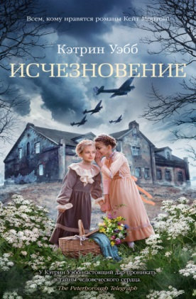 | Уэбб, Кэтри. (англ. писательница; 1977- )  Исчезновение / К. Уэбб; пер. с англ. Ю. Медведько. - Санкт-Петербург: Азбука: Азбука-Аттикус, 2021. - 444 с. - (Азбука-бестселлер)  Экземпляры: аб(1), Б4(1), Б2(1), Б7(1), Б9(1).  Апрель 1942 года, Бат, Англия. Среди хаоса бомбежек теряется шестилетний Дэви Нойл. Френсис Пэрри, которая должна была за ним приглядывать, мучит чувство вины, и она отказывается верить, что Дэви мертв. И когда наконец наступает затишье и разрушенный город потихоньку начинает возвращаться к обычной жизни, находят останки. Но не Дэви, а маленькой девочки, лучшей подруги Френсис, которая пропала без вести более двадцати лет назад. И пока Френсис продолжает поиски Дэви, это новое открытие возвращает ее в детство и заставляет вернуться к преступлению, которое бросило тень на всю ее жизнь…
15. | 84(4Вел)  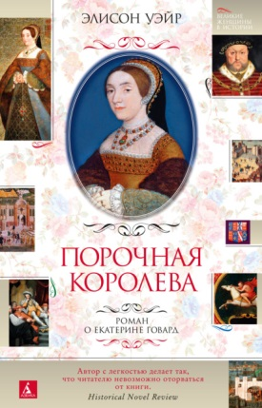 | Уэйр, Элисон (англ. писательница; 1951- )  Порочная королева: роман о Екатерине Говард / Э. Уэйр; пер. с англ. Е. Бутенко. - Санкт-Петербург: Азбука: Азбука-Аттикус, 2021. - 539 с.  Экземпляры: аб(1), Б1(1), Б3(1), Б8(1), Б9(1).  Весна 1540 года. Генрих VIII пытается избавиться от своей непривлекательной жены-немки Анны Клевской. Преждевременно состарившийся король благосклонно взирает на симпатичную девятнадцатилетнюю фрейлину Екатерину Говард, кузину Анны Болейн. Веселая и жизнерадостная Екатерина с готовностью принимает ухаживания короля, к чему ее усиленно подталкивает амбициозная семья.
16. | 84(4Вел)  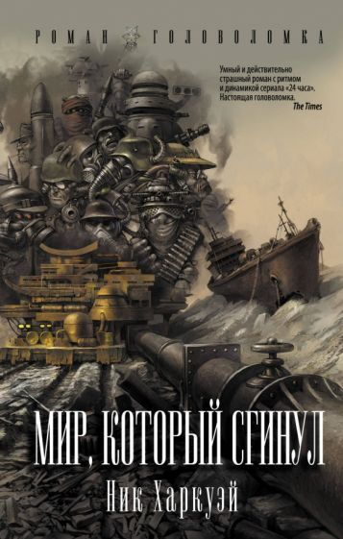 | Харкуэй, Ник (1972- )  Мир, который сгинул: [роман] / Н. Харкуэй; пер. с англ. Е. Романовой. - Москва: АСТ, 2021. - 605 с. - (Великие романы)  Экземпляры: аб(1), Б9(1).  Гонзо Любич и его лучший друг неразлучны с рождения. Они вместе выросли, вместе изучали кун-фу, вместе учились, а потом отправились на войну, которая привела к концу света, самому страшному и необычному апокалипсису, который не ожидал никто. Теперь, когда мир лежит в руинах, а над пустошами клубятся странные черные облака, из которых могут появиться настоящие монстры, цивилизованная и упорядоченная жизнь теплится лишь вокруг Джоргмундской Трубы. И именно ее отправляются чинить друзья вместе со своим отрядом.
17. | 84(4Вел)  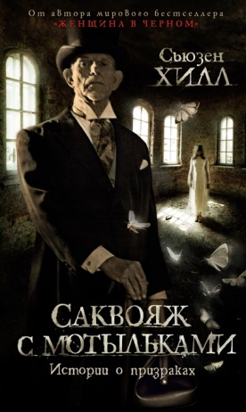 | Хилл, Сьюзен (1942- )  Саквояж с мотыльками: истории о призраках / С. Хилл; пер. с англ. А. Осиповой. - Санкт-Петербург: Азбука: Азбука-Аттикус, 2021. - 252 с.  Экземпляры: аб(1), Б2(1), Б8(1).  В сборник Сьюзен Хилл, известной английской писательницы, лауреата престижных национальных премий, вошли четыре рассказа о потусторонних силах и призраках. В этих рассказах с изысканным налетом готики стирается тонкая грань между реальным и воображаемым, уступая место темным, трагическим, загадочным явлениям. Таинственные и сюрреалистичные, они местами трогательные, а местами пугающие до мурашек, местами забавные.
18. | 84(4Вел)  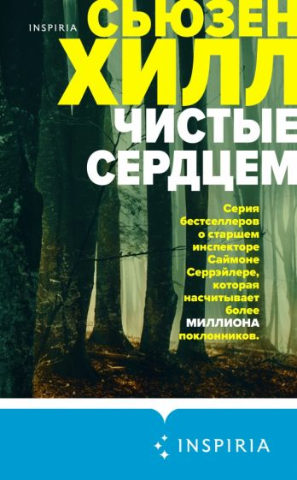 | Хилл, Сьюзен  Чистые сердцем / С. Хилл; пер. с англ. Т. Масленниковой. - Москва: Inspiria: Эксмо, 2021. - 444 с.  Экземпляры: аб(1), Б1(1), Б6(1), Б7(1), Б9(1).  Старинный английский городок Лаффертон вновь переживает потрясение. Пропал маленький мальчик - его похитили прямо у дверей собственного дома. Жители города в замешательстве, родители с трудом справляются с ужасом и шоком. Дело передают Старшему инспектору Полиции Саймону Серрэйлеру.  Но и у самого Саймона сердце в последнее время не на месте. Год назад он похоронил свою подчиненную, Фрею Грэффхам, к которой начал испытывать глубокие чувства. Его прежняя пассия преследует его, и он не знает, что делать. К тому же он беспокоится за судьбу своей сестры-инвалида Марты; как вскоре выясняется - не зря…
19. | 84(4Шве) | Хольст, Кристоффер.  Летний сон в алых тонах / К. Хольст; пер. с швед. Е. Савиной. - Москва: Inspiria: Эксмо, 2021. - 316 с.  Экземпляры: аб(2), Б2(1), Б3(1), Б4(1), Б7(1)  После расставания с парнем Силла не хочет сидеть и распускать нюни, и решает приобрести небольшой участок на отдаленном архипелаге. Тут ее жизнь принимает неожиданный оборот. После ежегодного летнего празднования находят труп. Выясняется, что Силла последняя видела жертву живой, и девушка оказывается втянута в расследование. А ведет его очень симпатичный полицейский Адам. Немного невротичная поклонница Шардоне и строгий, всегда одетый с иголочки Адам - абсолютно разные люди. Возможно поэтому их так неудержимо тянет друг к другу. Но на острове происходит еще одно убийство.
20. | 84(4Вел) | Хорнби, Ник (английский писатель; 1957- )  Совсем как ты: [роман] / Ник Хорнби; пер. с англ. Е. Петровой. - Москва: Иностранка: Азбука-Аттикус, 2021. - 410, [2] с. - (Большой роман)  Экземпляры: аб(2), Б1(1), Б7(1), Б9(1)  Рядовым субботним утром в мясной лавке в Северном Лондоне встречаются Люси и Джозеф — по разные стороны прилавка. Она школьный завуч, воспитывающая сыновей-близнецов в одиночку после травматического развода, он — подающий надежды диджей, которому открыты все дороги, осталось лишь сфокусироваться хоть на какой-нибудь из них.
21. | 84(4Шве) | Энгман, Паскаль (1986- )  Огненная земля: [драматический и жесткий саспенс]: роман / П. Энгман; пер. с швед. А. Э. Нордштрема. - Москва: Эксмо, 2021. - 380 с.  Экземпляры: аб(1).  По Стокгольму проносится волна похищений состоятельных людей. Однако внушительное богатство жертв - единственное сходство между ними. Детектив Ванесса Франк, несмотря на свое отстранение от службы, кидается в самую гущу событий. Ведь для нее работа - смысл жизни! Расследование приводит ее в далекую "Колонию Рейн", поселение на юге Чили, основанном беженцами из фашисткой Германии. Но вскоре Ванесса понимает, что оказалась втянута в опасную игру, которую не в силах контролировать...
22. | 84(4Шве) | Янссон, Сюзанна (швед. писательница; 1972- )  Зимняя вода: роман / Сюзанна Янссон; пер. со швед. О. Костанда. - Москва : АСТ: Жанровая литература, 2021. - 286, [1] с. - (Триллер по-скандинавски)  Экземпляры: аб(2), Б2(1), Б3(1), Б4(1), Б6(1), Б7(1), Б8(1), Б9(1)  Трехлетний Адам исчезает из своего дома на острове Уруст. Полиция приходит к выводу, что мальчик утонул, но его убитый горем отец сомневается в результатах расследования. Мартин уверен, это не было трагической случайностью. Снедаемый чувством вины, он пытается докопаться до правды. Ему удается установить связь между нынешней трагедией и загадочными событиями, которые уходят корнями в далекое прошлое.

ЛИТЕРАТУРА АМЕРИКИ
1. | 84(7Сое)  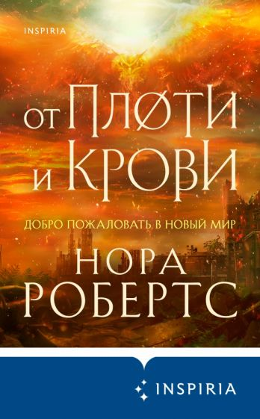 | Робертс, Нора (амер. писательница; 1950- ).  От плоти и крови / Н. Робертс; пер. с англ. О. Бурдовой. - Москва: Эксмо: Inspiria, 2021. - 605 с.  Экземпляры: аб(2), Б1(1), Б2(1), Б7(1), Б8(1), Б9(1).  Фэллон Свифт только тринадцать лет, и она едва ли знает мир своих родителей — мир, населенный миллиардами людей, мир без магии, мир, в котором города не лежат в руинах. На таких, как Фэллон, обладающих даром, ведется охота, и все ближе время, когда истинную природу девушки уже невозможно будет скрывать. Когда Избранной придется принять меч и щит и вступить в битву, предначертанную века назад. Ведь пока Фэллон не станет той, кем была рождена, этот мир не обретет целостность.
2. | 84(7Сое) | Робертс, Нора  Эхо смерти / Н. Робертс; пер. с англ. И. Метлицкой и Л. Шаутидзе. - Москва: Эксмо, 2021. - 445 с. Экземпляры: аб(2), Б1(1), Б3(1), Б6(1), Б8(1), Б9(1).  Лейтенант полиции Ева Даллас и ее муж, Рорк, едут домой после благотворительного бала. На дороге появляется женщина - обнаженная, раненная, испуганная. Незнакомка твердит, что на нее напал дьявол. Коллеги Евы уже занимались похожими делами. Со слов пострадавших, тогда преступник был одет в театральный костюм и загримирован до неузнаваемости. Загадочные нападения продолжаются, а значит нельзя медлить. Еве Даллас предстоит раскрыть новое запутанное дело, чтобы узнать, как выглядит дьявол и где он появится в следующий раз.
3. | 84(7Кан) | Робсон, Дженнифер. (1970- )  Самая темная ночь: роман / Д. Робсон; пер. с англ. О. Павловской. - Москва: АСТ: Жанровая литература, 2021. - 383 с.  Экземпляры: аб(1), Б1(1), Б7(1).  Осень 1943 года. Жизнь итальянских евреев, таких как семья Антонины Мацин, становится все более опасной. Когда нацистская Германия оккупирует большую часть ее любимой родины, а над ней самой неотвратимо повисает угроза тюремного заключения и депортации, у Нины появляется только один шанс выжить - оставить Венецию и своих родителей, чтобы спрятаться в деревне, вместе с едва знакомым мужчиной.
4. | 84(7Сое) | Табб, Чарльз  Ветви на воде: [самое маленькое доброе дело может изменить жизнь]: роман / Чарльз Табб; пер. с англ. А. Смирновой. - Москва: АСТ: Жанровая литература, 2021. - 318 с.  Экземпляры: аб(2), Б2(1), Б3(1), Б4(1), Б6(1), Б7(1), Б8(1)  История о надежде, искренней дружбе и любви, побеждающей все.

ЛИТЕРАТУРА АЗИИ
1. | 84(5Япо)  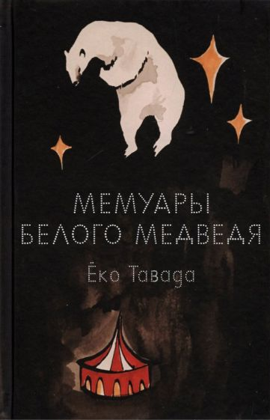 | Тавада, Еко (японская и немецкая писательница; 1960- )  Мемуары белого медведя: роман / Еко Тавада; пер. с нем. Е. Даровской. - Санкт-Петербург: Поляндрия NoAge, 2021. - 318 с.  Экземпляры: всего:4 - аб(1), Б1(1), Б8(1), Б9(1)  В своем сюрреалистическом романе, где героями являются три белых медведя, Тавада предлагает нам неожиданный взгляд на наш мир и историю, размышляет о правах человека и правах животных, а также о том, что определяет быть человеком или животным.

